

Universidad Autónoma de Yucatán

Facultad de Matemáticas

Especificación de requerimientos de software

***“Bloodate”***

Interacción Humano Computadora

Profesor: Víctor Hugo Menéndez Domínguez

Semestre: *Marzo* - *Julio* 2021

Autores:

Carlos Chan Góngora

Jorge Guerrero Orozco

Juan Durán Matos

Pedro Euan Chan

Versión: 1.0

Tabla de contenidos

1 Introducción 3

1.1 Alcance 3

1.1.1 Propósito 3

1.1.2 Justificación 3

1.1.2 Producto propuesto 4

1.1.2.1 Funcionalidades del producto 4

1.1.2.2 Beneficios 5

1.1.3 Usuarios 5

1.1.4 Consideraciones clave 5

1.2 Definiciones y acrónimos 5

1.3 Interfaz de usuario 6

1.3.1 High-level design 6

1.3.2 Guías de diseño 6

1.3.2.1 Layout 6

1.3.2.2 Paleta de colores 7

1.3.2.3 Tipografía 8

1.3.2.4 Iconografía 8

2 Requerimientos funcionales 9

2.1 Cuenta de usuario 9

2.2 Sección informativa 9

2.3 Solicitud de donadores 10

2.4 Agendar citas 10

2.5 Historial 11

3 Priorización de los requerimientos funcionales 12

3.1 Estructura y criterios 12

3.2 Priorización 12

4 Rendimiento de los requerimientos 14

4.1 Requerimientos no funcionales 14

# 1 Introducción

Este documento tiene como propósito presentar los requerimientos del proyecto final de la asignatura Interacción Humano Computadora. Debido a la naturaleza del proyecto se ha optado por emplear esta plantilla, la cual elimina secciones que no son relevantes para este tipo de proyecto y agrega otras secciones relacionadas con el diseño del sistema. Entre las secciones eliminadas comunes de otros ERS se encuentran las secciones de interfaces de hardware y software o limitaciones de memoria y entre los puntos agregados se encuentran puntos acerca de la interfaz de usuario, paleta de colores y tipografías entre otros.

## Alcance

### 1.1.1 Propósito

Construir una aplicación que permita divulgar y facilitar el proceso de donación de sangre por medio de realización de citas, ubicación de centros de donación y creación de solicitudes de donación.

### 1.1.2 Justificación

La donación de sangre es un asunto serio que en México no se le da la importancia que debería, a continuación, se explica más a detalle los principales problemas que han sido identificados:

* **México, uno de los países de América Latina con menos donaciones de sangre**

La donación de sangre es una pieza fundamental en los sistemas de salud de los países. La Organización Mundial de la Salud (OMS), recomienda que cada país debe lograr 5 millones de donaciones anuales, las cuales deberían ser de manera voluntaria. Sin embargo, México no ha logrado acercarse a estas cifras, en 2017 sólo se lograron 1 millón 700 mil.

* **Falta de donadores altruistas**

Según datos del Centro Nacional de la Transfusión Sanguínea, en México sólo 3.8% del total de donaciones se obtienen de manera altruista, por lo que más del 95% corresponden a las de reposición, mismas que son solicitadas a los familiares de las personas que serán intervenidas en alguno de los hospitales públicos del país.

* **Ignorancia, miedo y desconfianza**

La página gabinete.mx realizo una investigación que incluyo una entrevista a más de 700 personas. A la pregunta “¿qué tanto cree que los mexicanos acuden a donar de manera voluntaria?”, 79.6% consideró que muy poco o nada. Los principales motivos por los que se cree que los mexicanos no acuden de manera voluntaria son: miedo o desconfianza (22.0%), falta de cultura (21.0%) y desinterés (16.2%).

Los mexicanos no donan sangre debido a que ni siquiera han pensado en la posibilidad de hacerlo ya que no son conscientes de la importancia de las donaciones de sangre. De igual manera, aquellas personas que conocen sobre el proceso de donación de sangre, pero se resisten a donar suele ser debido que tienen miedo o desconfianza debido a los falsos mitos que hay sobre la donación de sangre como lo es el contagiarse de VIH u otras enfermedades y el subir de peso.

### 1.1.2 Producto propuesto

El producto propuesto a elaborar consiste de una aplicación móvil que permita conectar a personas en necesidad de una donación de sangre con donadores altruistas dispuestos a ayudar, así como también permitir agendar citas para donar sangre de manera rápida y sencilla con el objetivo de que las personas se sientan más atraídas a donar sangre al facilitar el proceso.

#### 1.1.2.1 Funcionalidades del producto

Las funcionalidades con las que contara la aplicación serán las siguientes:

**Sección informativa**

* **Información del proceso de donación**

La aplicación permitirá consultar una sección informativa acerca del proceso de donación de sangre, sus beneficios y falsos mitos.

**Realizar donaciones de sangre**

* **Agendar citas generales**

La aplicación permitirá agendar una cita en el hospital y horario de preferencia del usuario para realizar una donación de sangre.

* **Solicitar donadores**

La aplicación permitirá crear solicitudes de donantes para personas que lo necesiten.

* **Consultar solicitudes de donadores**

La aplicación permitirá consultar las solicitudes de donantes creadas por los usuarios de la aplicación.

* **Agendar citas especificas**

La aplicación permitirá agendar citas para las solicitudes de donadores creadas por los usuarios.

* **Cancelación de citas**

La aplicación permitirá cancelar las citas agendadas.

**Registros históricos**

* **Historial de donaciones**

La aplicación guardara un historial de las donaciones realizadas por el usuario.

* **Consulta de historial**

La aplicación permitirá consultar el historial de donaciones.

#### 1.1.2.2 Beneficios

Los beneficios que se obtendrán por el desarrollo del proyecto serán los siguientes:

* **Concientización del proceso de donación de sangre**

La aplicación dará a conocer como es el proceso de donación de sangre y ayudara a que las personas tengan más confianza en el mismo y que dejen de creer en los falsos mitos que hay sobre la donación de sangre.

* **Aumento de donadores altruistas**

La aplicación además de la información sobre el proceso de donación de sangre facilitara la creación de citas para realizar donaciones lo cual hará que personas interesadas sientan confianza y decidan realizar una donación debido a las facilidades que proveerá la aplicación.

* **Conectar donadores altruistas con personas que los necesitan**

La aplicación permitirá que personas que se encuentren en necesidad de una donación puedan ponerse en contacto con personas altruistas que quieran ayudarlas de manera directa.

### 1.1.3 Usuarios

Los perfiles, personas y escenarios de los distintos tipos de usuarios del sistema se encuentran en el documento anexo llamado “Anexo-Modelado de usuarios.docx”.

### 1.1.4 Consideraciones clave

El proyecto descrito en este documento de especificación de requerimientos se trata de un proyecto escolar, por lo que no se planea construir el software funcional, sin embargo, si se requiere construir el software una consideración clave a tener en cuenta es que se necesitara que una organización como el gobierno provea de una manera de conectarse a los hospitales de todo México para poder agendar citas de donación de sangre.

## 1.2 Definiciones y acrónimos

|  |  |
| --- | --- |
| **Concepto o acrónimo** | **Definición** |
| ERS/SRS | Especificación de requisitos de software. |
| Layout | Se refiere al diseño de la interfaz del usuario. |
| OMS | Organización mundial de la salud. |
| Usuario | Grupo de personas o individuos quienes interactuarán con la aplicación. |
| VIH | Virus de la inmunodeficiencia humana. |

## 1.3 Interfaz de usuario

### 1.3.1 High-level design

A continuación, se muestra un diagrama que representa el diseño de alto nivel de la interfaz de usuario del sistema. Cada uno de los seis rectángulos grises mas grandes representa una de las características descritas en el punto 2 de este documento de requerimientos. Cada rectángulo que esta dentro de dichos rectángulos representa una pantalla del sistema y la navegación de dicha pantalla. Los rectángulos de color amarillo representan pantallas que son accesibles sin necesidad de haber iniciado sesión con una cuenta y los rectángulos de color gris oscuro representan pantallas a las que solo se puede acceder habiendo iniciado sesión con una cuenta.

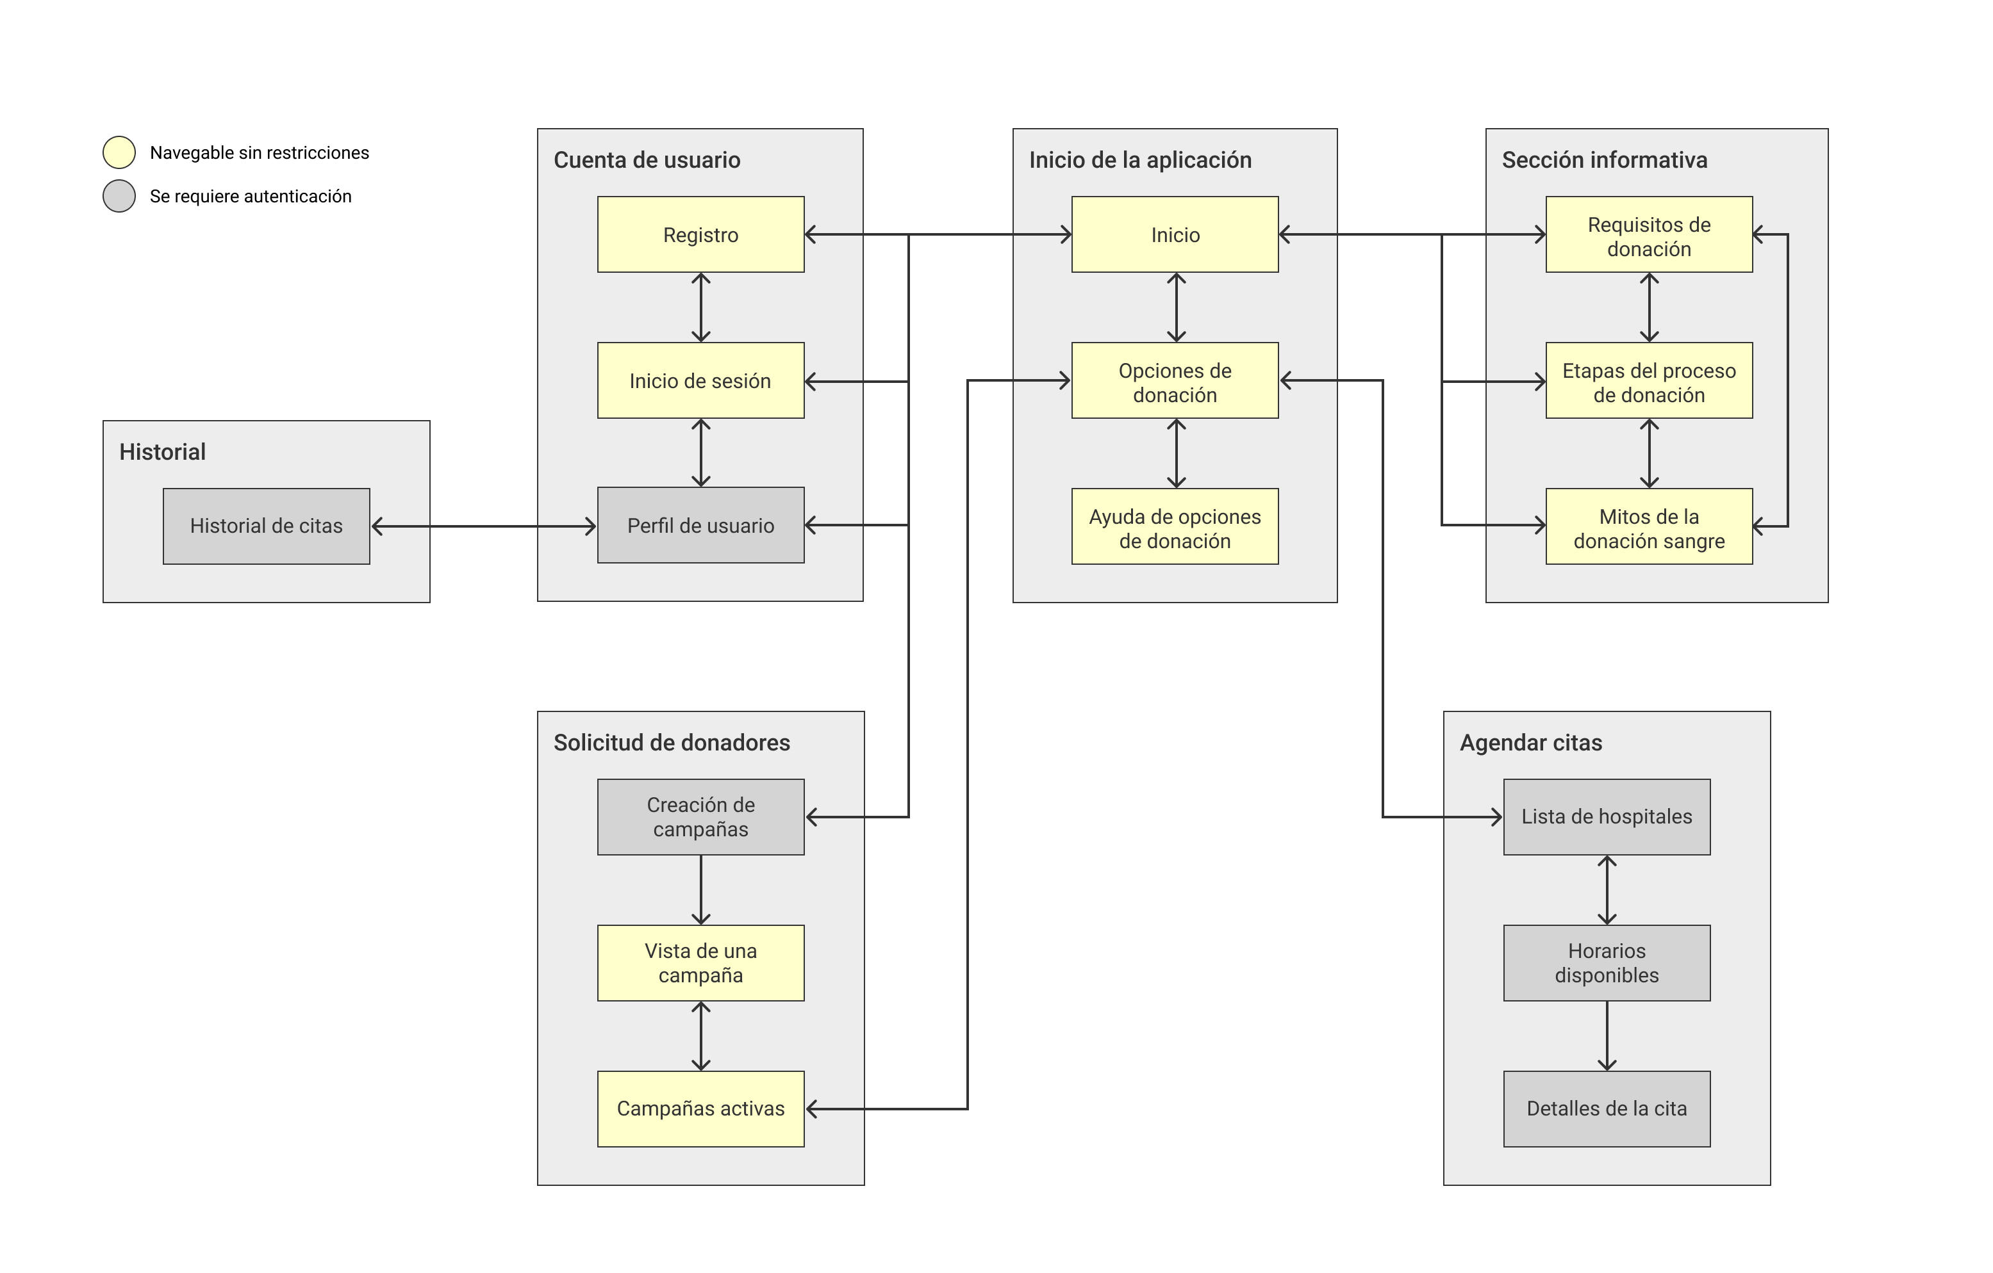

### 1.3.2 Guías de diseño

#### 1.3.2.1 Layout

No se tiene restricciones para el uso de métodos de posicionamiento del Layout. Sin embargo, en todos los layouts se deberá de cumplir que el contenido del layout tenga un padding izquierdo y derecho de por lo menos 15px.

Ejemplo:

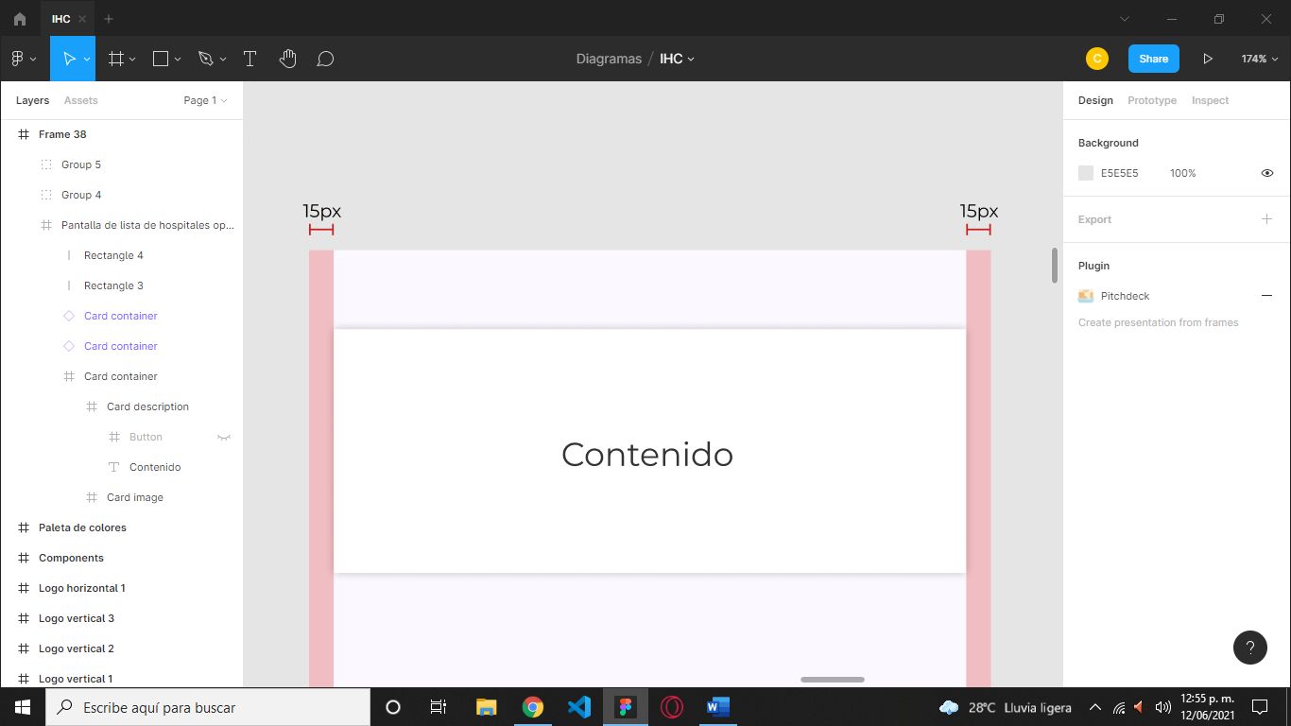

#### 1.3.2.2 Paleta de colores

1. **Color primario.** La paleta de colores se construyó empezando por escoger un color primario. Debido a la temática del proyecto se decidió optar por un color primario rojo que se pudiera relacionar a la donación de sangre. El color escogido fue el #FF5555.
2. **Color secundario.** Para el color secundario se optó por un color que hiciera contraste con el color secundario y que dicho color pudiera ser usado para casos como confirmar decisiones o seleccionar opciones. El color escogido fue el #1E968E.
3. **Variantes.** Para los colores primario y secundario se escogieron colores variantes que pueden ser usados para acciones como presionar un botón. Para el color primario su variante es #DB3333. Para el color secundario su variante es #147D76.
4. **Background.** Para el color de fondo inicialmente se pensó en emplear blanco, pero tras probar combinaciones de colores se decidió optar por un color que no fuera blanco puro. El color escogido fue el #FCF8FF.
5. **Surface.** Los colores de superficie o Surface son empleados en elementos como tarjetas o pop-ups. El color de fondo de estos elementos es el #FFFFFF.
6. **Acción secundaria.** Para casos en los que haya botones que representen acciones secundarias el color de fondo de estos elementos será el #D4D4D4.
7. **Texto por defecto.** Para el color de texto por defecto se optó por escoger un color que no fuera negro puro. El color escogido fue el #333333.
8. **Texto.** El color del texto variara dependiendo del color de la superficie sobre la que el texto se encuentra. El texto sobre color primario y secundario deberá tener color #FFFFFF, el texto sobre color de Surface deberá tener el color de Texto por defecto.

La paleta de colores considerando los puntos anteriores es la siguiente:

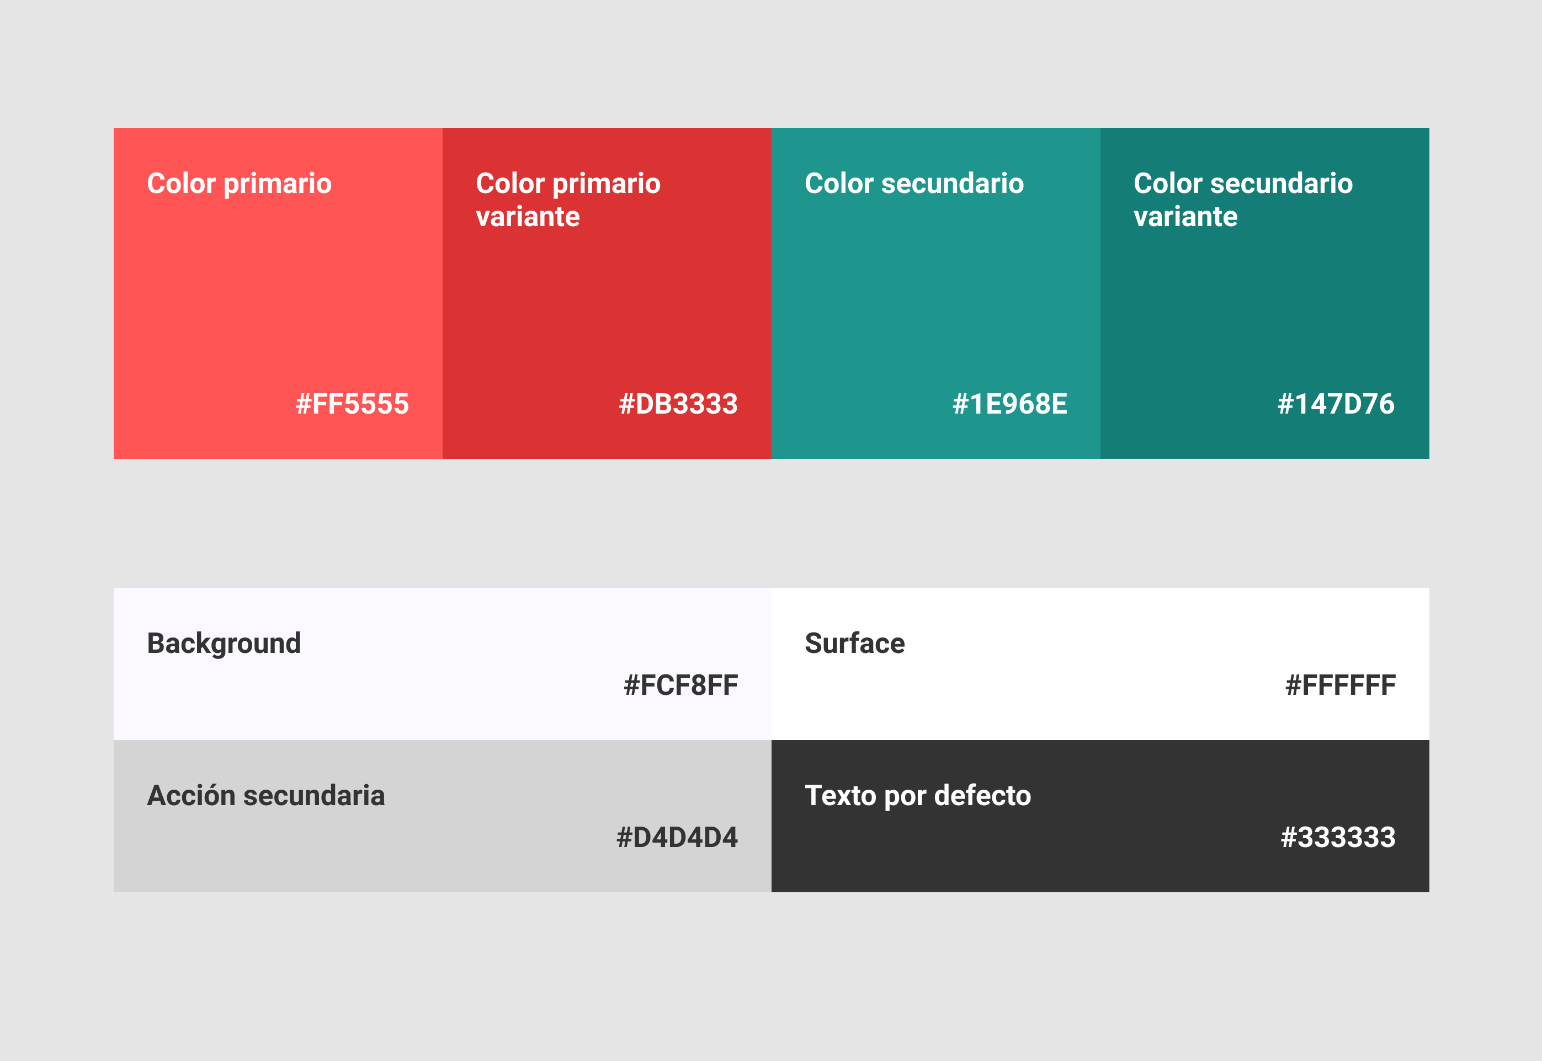

#### 1.3.2.3 Tipografía

La siguiente tabla muestra las tipografías a ser empleadas en el sistema. El caso de utilización y el tamaño.

|  |  |  |  |
| --- | --- | --- | --- |
| **Ejemplo** | **Tipografía** | **Weight** | **Tamaño (px)** |
| H1 | Montserrat | Regular | 28 |
| H2 | Montserrat | Medium | 26 |
| **H3** | Montserrat | Bold | 22 |
| Subtitle 1 | Montserrat | Regular | 20 |
| Subtitle 2 | Montserrat | Medium | 19 |
| Body 1 | Montserrat | Regular | 18 |
| Body 2 | Roboto | Medium | 15 |
| **Button** | Roboto | Bold | 14 |
| Caption | Montserrat | Regular | 14 |

#### 1.3.2.4 Iconografía

* Para mantener consistencia en los iconos empleados en el sistema se deberá emplear iconos de la librería de material design de Google:

<https://fonts.google.com/icons?selected=Material+Icons>

# 2 Requerimientos funcionales

Los requerimientos funcionales listados a continuación se encuentran agrupados por característica.

## 2.1 Cuenta de usuario

**2.1.1 Registro**

1. El sistema deberá contar con una sección para crear una nueva cuenta de usuario. Los datos mínimos que el sistema deberá solicitar son:
   1. Nombre completo
   2. Edad
   3. Estado de residencia
   4. Municipio de residencia
   5. Número telefónico
   6. Dirección de correo electrónico
   7. Tipo de sangre
   8. Contraseña

**Excepciones:** El sistema rechazara la creación de la cuenta si la edad calculada a partir de la fecha de nacimiento es menor a 18 años.

**2.1.2 Inicio de sesión**

1. El sistema deberá permitir que el usuario pueda iniciar sesión en su cuenta usando su correo electrónico y contraseña.
2. El sistema deberá permitir que el usuario pueda decidir si quiere que se recuerde su usuario y contraseña para inicios de sesión futuros.
3. El sistema deberá permitir que el usuario pueda crear una nueva contraseña en caso de haberla olvidado.

**2.1.3 Perfil de usuario**

1. El sistema deberá permitir que el usuario pueda personalizar datos de su perfil. Los datos que podrán ser personalizados serán los siguientes:
   1. Foto de perfil
   2. Descripción de perfil
2. El sistema deberá permitir que el usuario pueda eliminar su perfil.
3. El sistema deberá mostrar en el perfil de usuario la cantidad de donaciones de sangre que ha realizado.

## 2.2 Sección informativa

**2.2.1 Información del proceso de donación**

1. El sistema deberá contar con una sección donde se explique las etapas del proceso de donación de sangre.
2. El sistema deberá contar con una sección donde se explique y se desmienta los falsos mitos que hay sobre la donación de sangre.
3. El sistema deberá contar con una sección donde se enliste los requisitos para poder realizar una donación de sangre.

## 2.3 Solicitud de donadores

**2.3.1 Campaña de solicitud de donadores**

1. El sistema deberá permitir que el usuario pueda crear una campaña para solicitar donantes de sangre para una persona especifica. Los datos mínimos que el sistema deberá solicitar para realizar la campaña son:
   1. Nombre completo de la persona en necesidad de donaciones de sangre
   2. Descripción de la persona
   3. Foto de la persona
   4. Estado y municipio donde se encuentra la persona
   5. Hospital donde se encuentra la persona
   6. Número de teléfono del hospital
   7. Número de teléfono personal para contacto
   8. Dirección de correo electrónico personal para contacto
   9. Edad
   10. Tipo de sangre que se necesita
   11. Cantidad de donadores que se solicitan
2. El sistema deberá contar con una sección donde se puedan consultar las campañas de solicitud de donantes activas.
3. El sistema deberá permitir compartir campañas de solicitud de donadores por las siguientes redes sociales:
   1. Facebook
   2. Twitter

## 2.4 Agendar citas

**2.4.1 Donación general**

1. El sistema deberá permitir que el usuario pueda agendar una cita para realizar una donación de sangre general. Los datos para poder agendar una cita deberán ser los siguientes:
   1. Hospital donde se quiere agendar la cita
   2. Fecha y hora a la que se quiere agendar la cita

**Excepciones:**

* + El sistema no permitirá agendar cita en una fecha y hora que ya haya sido solicitada por otro usuario.
  + El sistema no permitirá agendar citas con menos de 30 minutos de anticipación.
  + El sistema no permitirá agendar una cita si ya se ha agendado otra cita con anterioridad.
  + El sistema no permitirá agendar una cita si no han pasado por lo menos 4 meses desde la última cita agendada.

1. El sistema deberá mostrar un resumen de los detalles de la cita tras haberla agendado.
2. El sistema deberá permitir al usuario imprimir el documento de detalles de la cita.
3. El sistema permitirá que el usuario pueda cancelar una cita.
   1. Si la cita fue cancelada con menos de 1 hora de antelación el sistema mostrará un mensaje advirtiéndole al usuario que si comete el mismo acto 3 veces su cuenta será eliminada.
   2. Si la cita fue cancelada con menos de 1 hora de antelación y es la tercera vez que ocurre esto, entonces el sistema eliminara la cuenta del usuario.

**2.4.2 Donación personal**

1. El sistema deberá permitir que el usuario pueda consultar los datos de contacto de las campañas de solicitud de donadores.

## 2.5 Historial

**2.5.1 Historial de citas**

1. El sistema deberá almacenar las citas que el usuario agende.
2. El sistema deberá permitir que el usuario pueda consultar las citas que ha realizado en el sistema.

# 3 Priorización de los requerimientos funcionales

## 3.1 Estructura y criterios

Esta sección prioriza los requerimientos funcionales de acuerdo a los siguientes criterios:

* **Valor agregado al producto.**

Este criterio valora los requerimientos de acuerdo al valor que agregan al producto para alcanzar el objetivo documentado en la sección 1.1.1 de este documento.

* **Funcionalidades esenciales.**

Este criterio valora los requerimientos de acuerdo a su importancia para que el producto funcione. Una funcionalidad esencial es aquella sin la cual el sistema es incapaz de funcionar.

Se asignará una prioridad a cada requerimiento en base a la siguiente escala ordinal:

* **Esencial.**

Si un requerimiento esencial no es implementado, entonces el propósito del producto no será alcanzado y, por ende, el producto no tendrá valor.

* **Deseable.**

Un requerimiento deseado es aquel que no inutiliza al producto en caso de no ser implementado, sin embargo, aumenta el valor del producto al ser implementado.

* **Opcional.**

Un requerimiento opcional es aquel que es bienvenido de ser implementado, pero que implementarlo no aportaría un valor significativo al producto.

## 3.2 Priorización

|  |  |
| --- | --- |
| **Requerimiento** | **Prioridad** |
| **2.1 Cuenta de usuario** | |
| **2.1.1 Registro** | |
| 2.1.1.1 | Esencial |
| **2.1.2 Inicio de sesión** | |
| 2.1.2.1 | Esencial |
| 2.1.2.2 | Deseable |
| 2.1.2.3 | Deseable |
| **2.1.3 Perfil de usuario** | |
| 2.1.3.1 | Deseable |
| 2.1.3.2 | Opcional |
| 2.1.3.3 | Deseable |
| **2.2 Sección informativa** | |
| **2.2.1 Información del proceso de donación** | |
| 2.2.1.1 | Deseable |
| 2.2.1.2 | Deseable |
| 2.2.1.3 | Deseable |
| **2.3 Solicitud de donadores** | |
| **2.3.1 Campaña de solicitud de donadores** | |
| 2.3.1.1 | Esencial |
| 2.3.1.2 | Esencial |
| 2.3.1.3 | Opcional |
| **2.4 Agendar citas** | |
| **2.4.1 Donación general** | |
| 2.4.1.1 | Esencial |
| 2.4.1.2 | Esencial |
| 2.4.1.3 | Deseable |
| 2.4.1.4 | Deseable |
| **2.4.2 Donación personal** | |
| 2.4.2.1 | Esencial |
| **2.5 Historial** | |
| **2.5.1 Historial de citas** | |
| 2.5.1.1 | Esencial |
| 2.5.1.2 | Esencial |

# 4 Rendimiento de los requerimientos

## 4.1 Requerimientos no funcionales

1. El sistema debe funcionar en sistemas operativos Android versión 4.4 y superiores.
2. El sistema debe funcionar en sistemas operativos IOS versión 8 y superiores.
3. El tiempo de agendación de citas para donaciones generales no debe exceder 8 segundos.
4. El sistema no debe permitir agendar citas para donaciones generales si no han pasado por lo menos 4 meses desde la última cita registrada.
5. Todos los campos de texto para solicitar valores al usuario deben aceptar caracteres Unicode.

## 4.2 Atributos de calidad

### 4.2.1 Usabilidad

#### 4.2.1.1 Eficiencia

* Los usuarios de la aplicación ya sea tengan conocimiento previo o no del sistema o sistemas similares deberán poder completar las siguientes tareas en un número eficiente de pasos:
  + **Cuenta de usuario.**
    - El usuario debe poder registrarse en el sistema
    - El usuario debe poder iniciar sesión con su cuenta
  + **Solicitud de donadores.**
    - El usuario debe poder crear una campaña de donación
  + **Agendar citas.**
    - El usuario debe poder agendar una cita para una donación general